|  |  |  |  |
| --- | --- | --- | --- |
| 作者： | 冯国城 | | [Logo_Beckhoff_Red](http://www.beckhoff.com.cn/)  中国上海市静安区汶水路 299 弄 9-10 号  市北智汇园4号楼（200072）  TEL: 021-66312666  FAX: 021-66315696 |
| 职务： | 技术工程师 |  |
| 日期： | 2020-07-03 | |
| 邮箱： |  | |
| 电话： |  | |

|  |
| --- |
| **修改系统中右键弹出菜单pop-up menu的显示** |
| **摘 要**：修改对应注册表，可以在系统中右键TwinCAT图标弹出菜单栏进行操作。 |
| **关键字：** pop-up menu |
|  |
| **免责声明：**  我们已对本文档描述的内容做测试。但是差错在所难免，无法保证绝对正确并完全满足您的使用需求。本文档的内容可能随时更新，也欢迎您提出改进建议。 |
| **参考信息：** |

**目 录**

[1. 软硬件版本 3](#_Toc44943488)

[2. 操作步骤 3](#_Toc44943489)

[2.1. TwinCAT2操作步骤 3](#_Toc44943490)

[2.2. TwinCAT3操作步骤 5](#_Toc44943491)

# 软硬件版本

控制器型号：CP6701

TwinCAT软件：2254

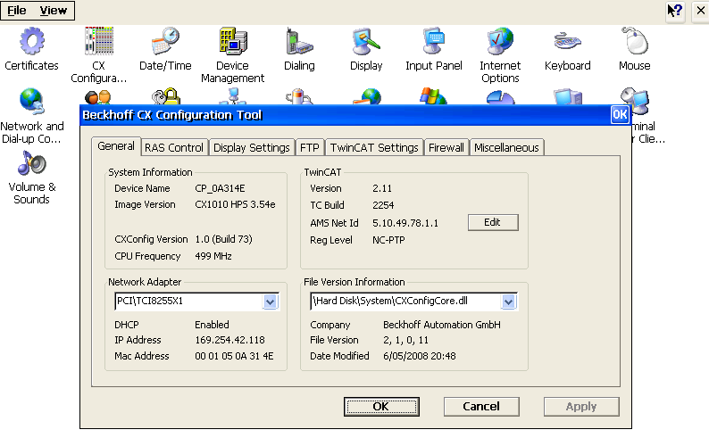

控制器型号：CX5020

TwinCAT软件：4022.29

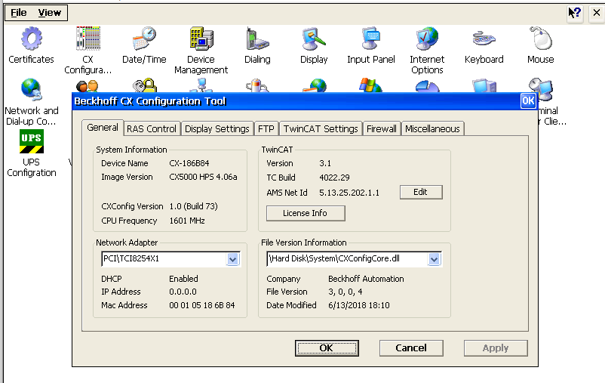

# 操作步骤

## TwinCAT2操作步骤

1. 右下角图标，默认只能显示About TwinCAT

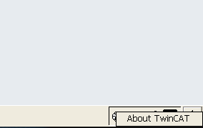

1. 点击RUN运行

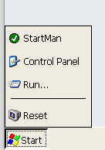

1. 输入regedit

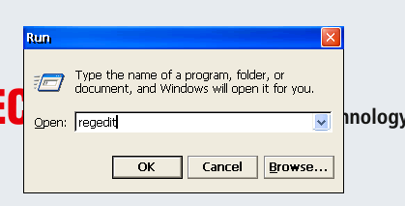

1. 修改注册表中HKEY\_LOCAL\_MACHIN\SOFTWAR\Beckhoff\TwinCAT \System\SysPopupMenuType 改成 2（Hex）

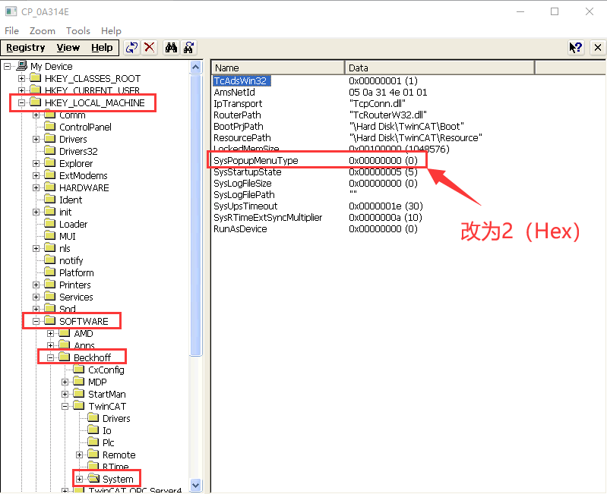

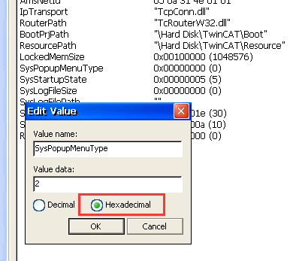

1. 回到桌面，直接右键图标，出现菜单pop-up menu

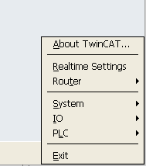

## TwinCAT3操作步骤

1. 进入注册表方式与TwinCAT2相同，注册表路径为HKEY\_LOCAL\_MACHIN\SOFTWAR\Beckhoff\TwinCAT3 \System\SysPopupMenuType 改成 2（Hex）

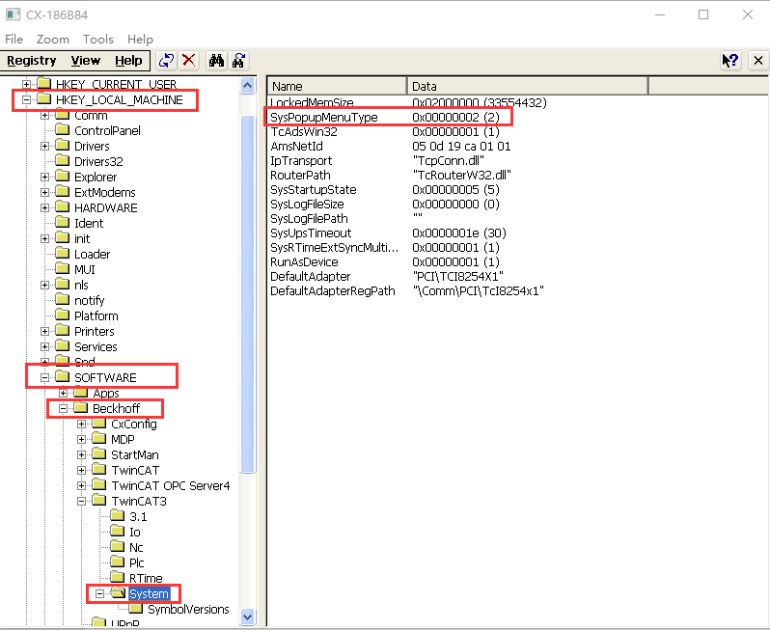

1. 返回桌面，点击右下角

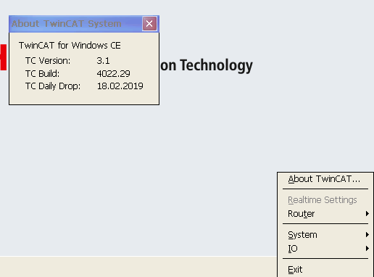

## WIN10以及其他Windows系统操作步骤

1. 进入注册表方式与上面相同，注册表路径为HKEY\_LOCAL\_MACHIN\SOFTWAR\Beckhoff\TwinCAT \System\SysPopupMenuType 改成 2（Hex）

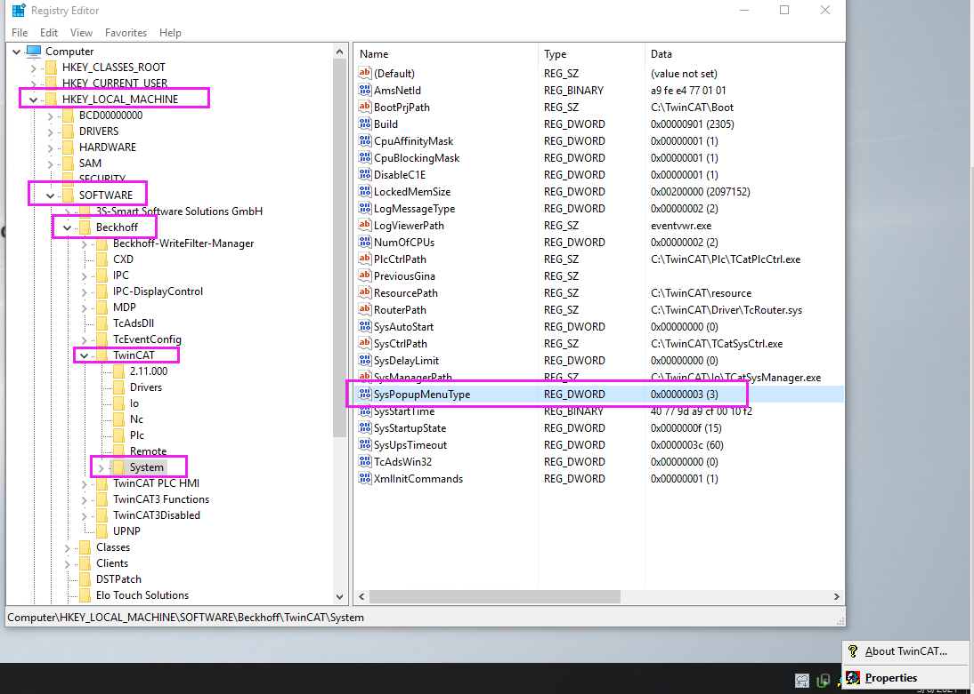

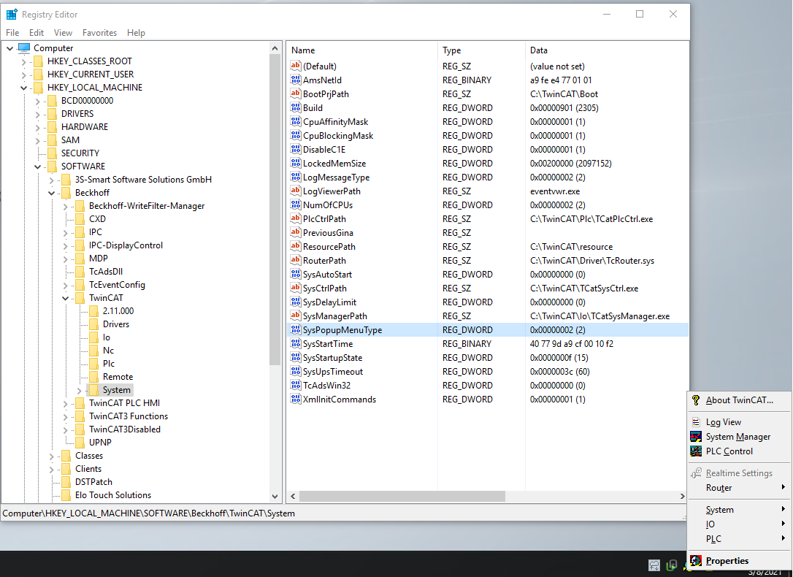

**上海（ 中国区总部）**

中国上海市静安区汶水路 299 弄 9号（市北智汇园）

电话: 021-66312666 传真: 021-66315696 邮编：200072

**北京分公司**

北京市西城区新街口北大街 3 号新街高和大厦 407 室

电话: 010-82200036 传真: 010-82200039 邮编：100035

**广州分公司**

广州市天河区珠江新城珠江东路16号高德置地G2603室

电话: 020-38010300/1/2 传真: 020-38010303 邮编：510623

**成都分公司**

成都市锦江区东御街18号 百扬大厦2305 房

电话: 028-86202581 传真: 028-86202582 邮编：610016

|  |  |
| --- | --- |
| 请用微信扫描二维码  通过公众号与技术支持交流 |  |
| 倍福中文官网：  https://www.beckhoff.com.cn/ |
| 倍福虚拟学院：  https://tr.beckhoff.com.cn/ |
| 招贤纳士：job@beckhoff.com.cn  技术支持：support@beckhoff.com.cn  产品维修：service@beckhoff.com.cn  方案咨询：sales@beckhoff.com.cn |